Задания для 11 класса на 19.05
Обществознание
Скайп
Математика
Скайп
Химия
Тема «Распознавание пластмасс и волокон»

1.Запишите тему урока в тетради.

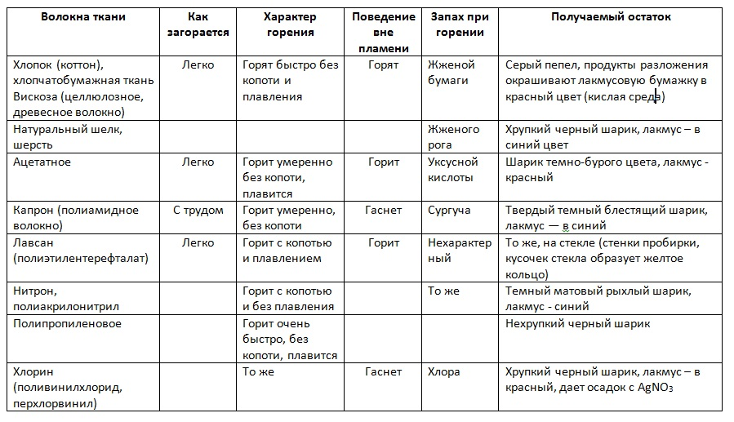

2. Подумайте, как вы различите капроновое волокно и натуральный шёлк?
История
Россия на рубеже XIX – XX вв.

Ссылки на интернет-ресурсы:
Когут М.Т. Россия на рубеже XIX – XX вв.
https://www.youtube.com/watch?v=sZPcwqHpKvU

Кобба Д.В. Геополитическое положение России на рубеже XIX – XX вв.
https://www.youtube.com/watch?v=FSwYILYwkDM
- Просмотреть интернет-ресурсы.
- Прочитать учебник:
Загладин Н.В., Петров Ю.А. История. Конец XIX – начало XXI века: учебник для 11 класса общеобразовательных учреждений. Москва: ООО «Русское слово», 2014. §3, Стр. 20-28.

Литература
Сочинение по выбранной теме:
- 1. Над чем Вас заставил задуматься роман Л.Н. Толстого «Война и мир»?
- 2.Какие человеческие проявления автор романа «Война и мир» считал неприемлемыми, разделяете ли Вы его позицию?
- 3.Согласны ли Вы с убеждением автора романа «Война и мир», что ход исторических событий не определяется волей одного человека?
- 4.Разделяете ли Вы убеждение княжны Марьи, что существует «счастье прощать»?
- 5.Как Вы понимаете мысль автора романа «Война и мир» о том, что главная победа над врагом – это «победа нравственная»?
- 6.Как Вы понимаете слова Пьера Безухова: «Надо жить, надо любить, надо верить...»?
- 7.Согласны ли Вы с убеждением автора романа «Война и мир», что единение всего народа – это условие победы в любой войне?
- 8.Согласны ли Вы с позицией княжны Марьи: «Мы не имеем права наказывать»?
- 9.Как Вы понимаете слова Л.Н. Толстого, прозвучавшие в романе «Война и мир»: «Нет величия там, где нет простоты, добра и правды»?
- 10.Согласны ли Вы с убеждением автора романа «Война и мир», что каждый человек должен пройти свой путь духовных исканий?

Физкультура (АФК)
Перед выполнением упражнений выполните разминку.
Выполните следующие упражнения. Снимите видео выполнения упражнений.
1. Упражнение «ножницы» на пресс. 30 секунд. Поднимите прямые ноги вверх, слегка оторвав их от пола (примерно на 10–20 см). Ладони положите на пол и поместите их под ягодицы. Начните делать махи ногами. Левая нога должна двигаться вправо, а одновременно с ней правая нога – влево. Затем движение повторяется наоборот, имитируя движение ножниц.
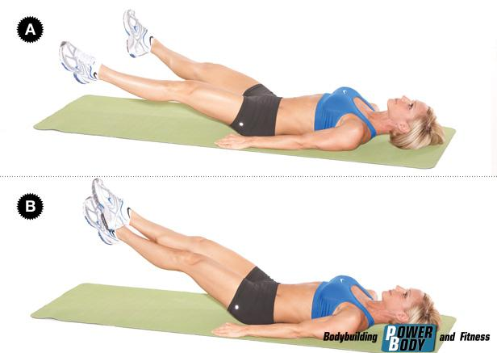
2. Упражнение «ласточка». 6 раза по 5 секунд. Вам нужно лечь на живот, вытянув руки прямо перед собой. Одновременно оторвите от пола руки и ноги, подняв их максимально вверх. Задерживайтесь в верхней позиции 5 секунд, а затем опускайтесь и расслабляйтесь, и так 4 раза.
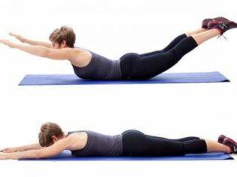
3. Упражнение «бурпи». 5 раза.
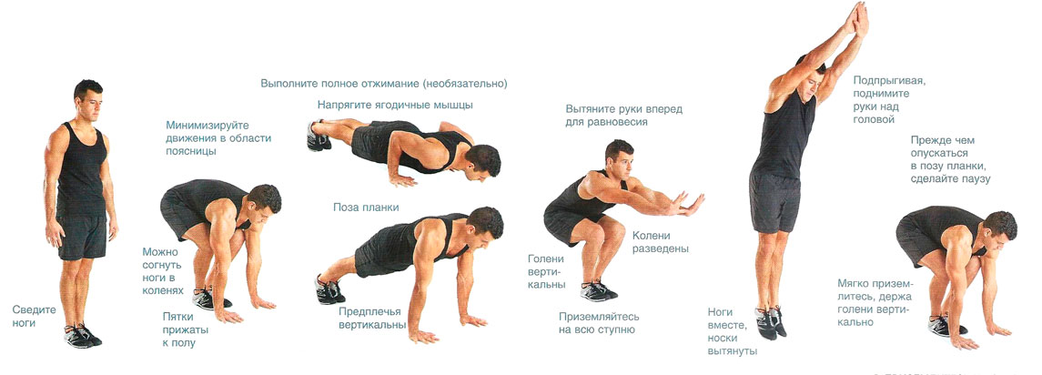
СТАРТ. Примите позу полого тела в положении стоя, ноги сведены.
УПРИТЕСЬ РУКАМИ В ПОЛ. Разведите колени, выполните наклон вперед и опустите ладони на пол точно под плечами.
ПРЫГНИТЕ НОГАМИ НАЗАД В ПОЗУ ПЛАНКИ.
ПРЫГНИТЕ НОГАМИ ВПЕРЕД В ПОЗУ ПРИСЕДА.
ПОДПРЫГНИТЕ ВВЕРХ.
ПРИЗЕМЛИТЕСЬ И ПОВТОРЯЙТЕ.
ОБЖ

Тема урока: Вредные привычки и их влияние на здоровье. Профилактика вредных привычек.

На сайте https://videouroki.net/et/pupil/ (вход по индивидуальному логину и паролю):

посмотреть видеоурок 20 «Вредные привычки и их влияние на здоровье. Профилактика вредных привычек»;
- выполнить тест «Основные инфекционные заболевания. Здоровый образ жизни и классификация вредных привычек».

Срок выполнения: 19.05.

Результаты высылать не надо, учитель смотрит на сайте.

